WEEK8

## **AlphaGo**

## **Min-Max對局搜尋**

在下棋的時候，如果要打敗對手，必須考量讓自己得分最多，且讓對手得分最 少，Min-Max 正是根據這樣的想法而設計出來的。

必須注意的是，當電腦要下一子之前，當然會下讓自己得分最多的那一格，但是 這很容易會落入對手的陷阱，因為得分最多的那一格很可能接下來失分更多。

於是、一個合理的想法是將所有層次分為「敵我雙方」兩類，我方下的那層得分 越多越好，而對方下的那層失分越少越好。

而且、我們不能假設對方是個笨蛋，因此在每一層上，我們都必須認為「對方可 能會下出讓我們失分最多的一步」，而我們必須盡可能選擇「最大失分最小化」 的策略，這種想法就導出了「Min-Max 對局搜尋法」，以下是一個範例。

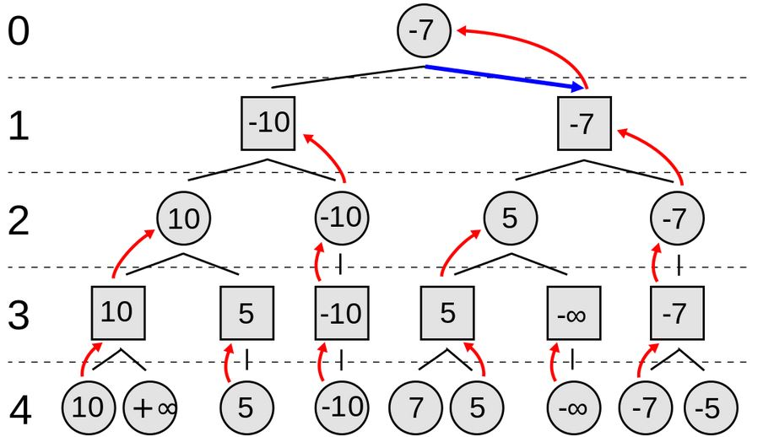

參考資料 <http://programmermagazine.github.io/201407/htm/focus3.html>